Инструкция по работе с системой онлайн-конференций Zoom

Для начала зайдите на ресурс ​https://zoom.us/​. Пройдите простую регистрацию.
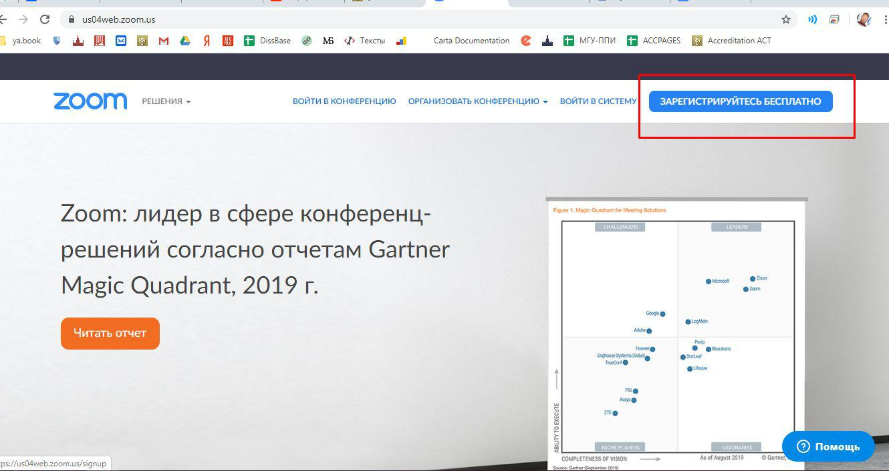
Можно использовать любой личный электронный адрес.
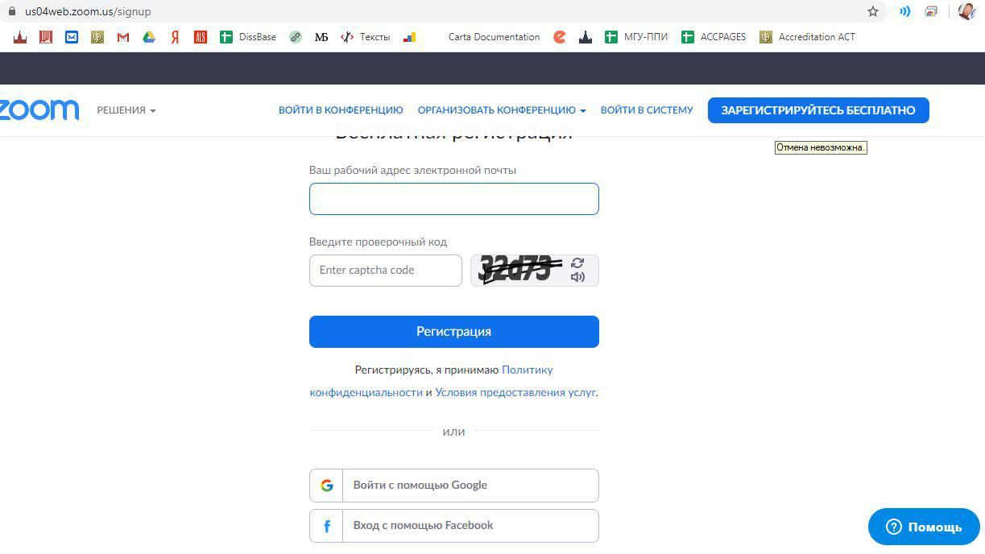
После успешной регистрации откроется возможность запланировать конференцию для проведения занятия.
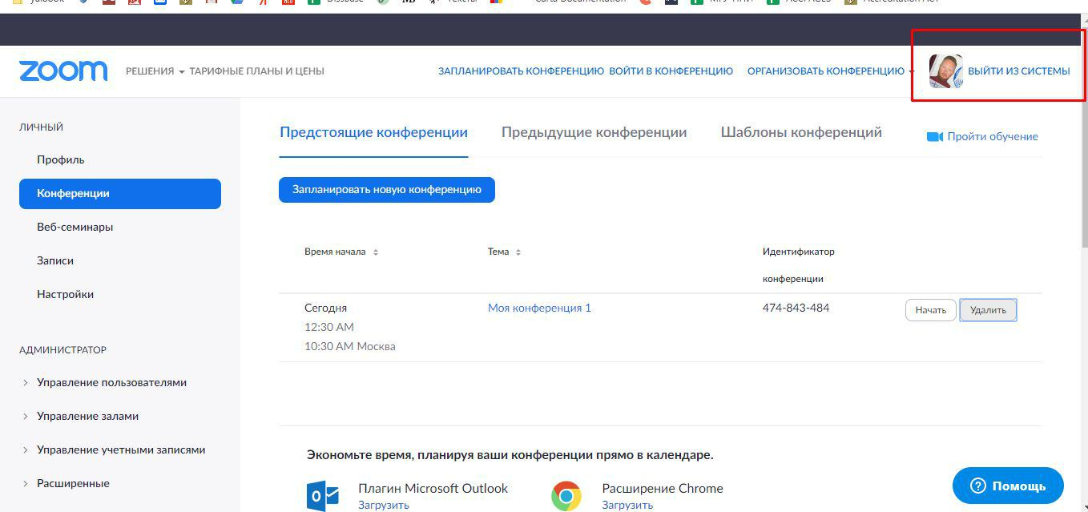

Для создания конференции выберите раздел “Конференции” и нажмите “Запланировать новую конференцию”.
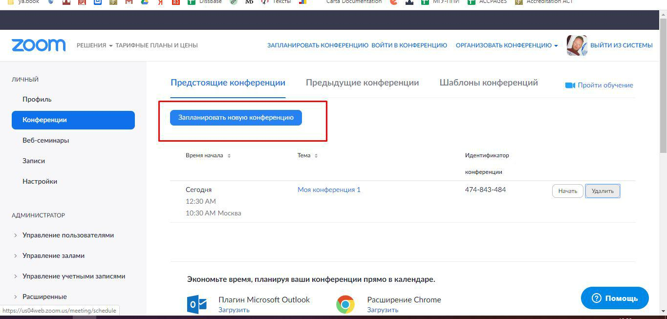
Введите название и выберите время проведения занятия. Обязательно выберите часовой пояс (GMT +3:00) Москва!
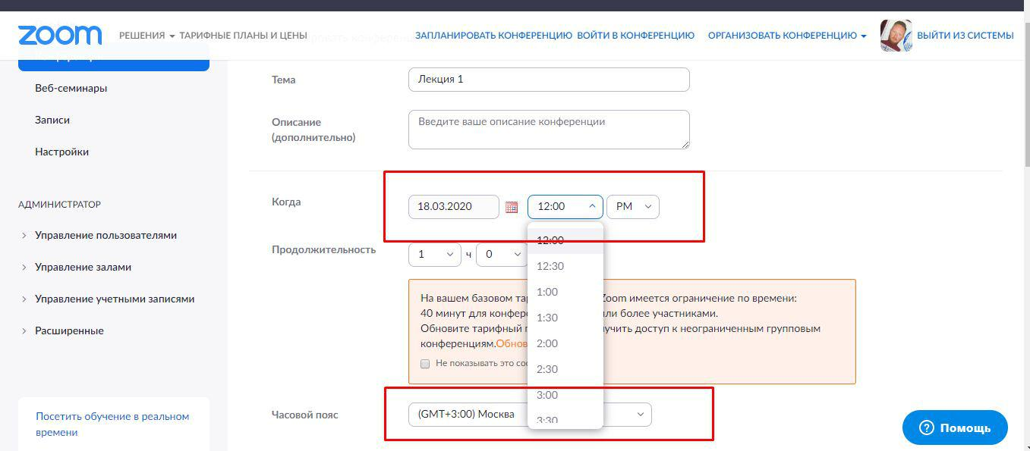
Настройте конференцию согласно инструкции. Пароль для доступа к конференции можно не указывать.
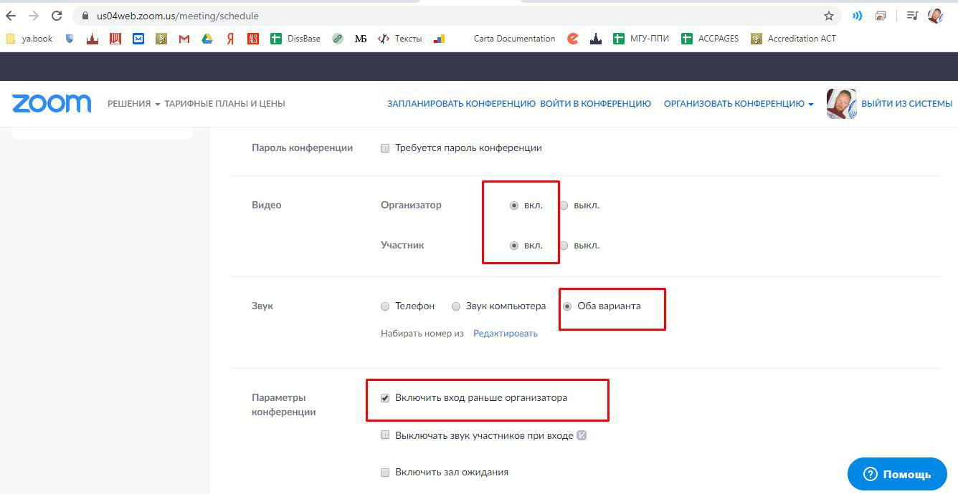
Нажмите “Сохранить”. Конференция успешно запланирована.
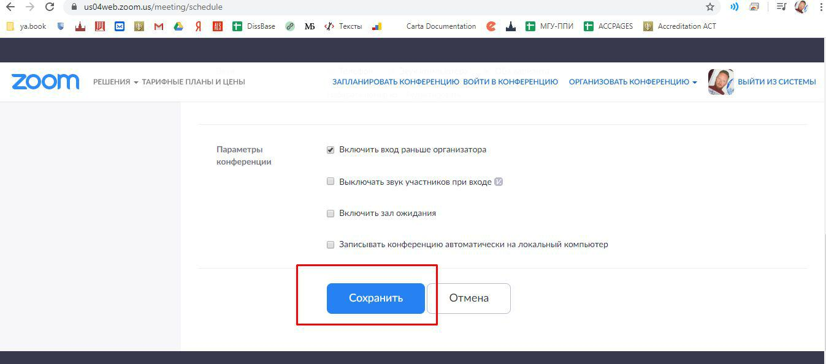
После сохранения конференции будет доступна ссылка, по которой смогут зайти студенты для участия. Эту ссылку нужно донести до всех участников конференции. Ниже будет предложен вариант, как оптимизировать процесс извещения участников.
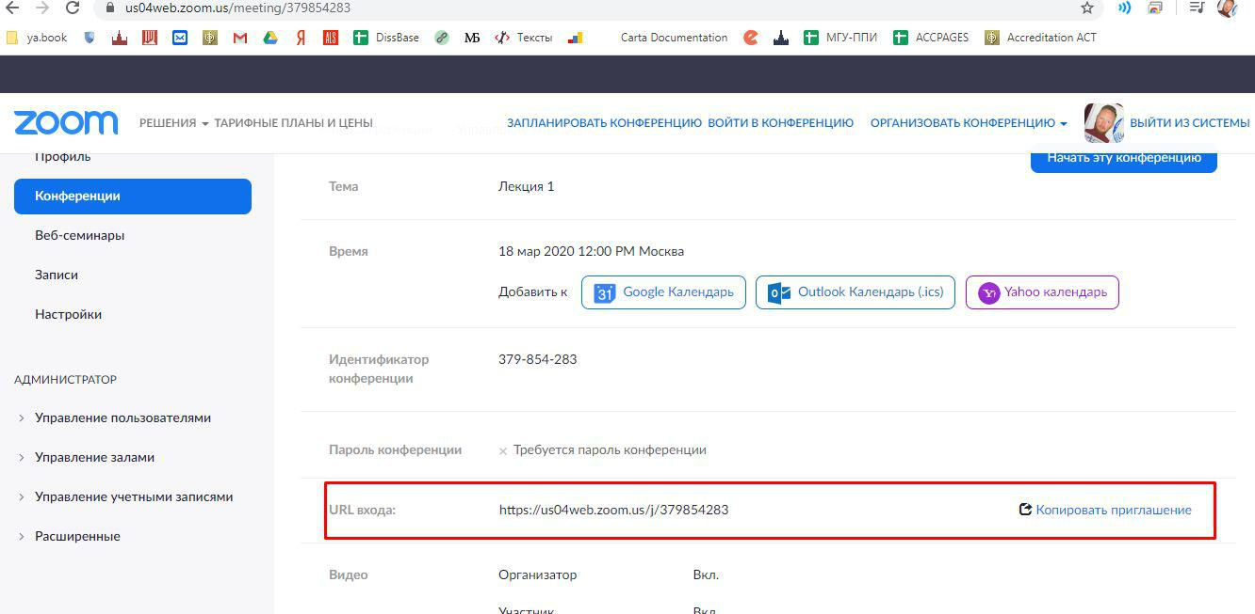
Так как вы пользуетесь бесплатным тарифом, время конференции ограничено 40 минутами, создайте еще одну конференцию, чтобы продолжить занятие. Запланируйте вторую конференцию через 40-45 минут от начала первой.
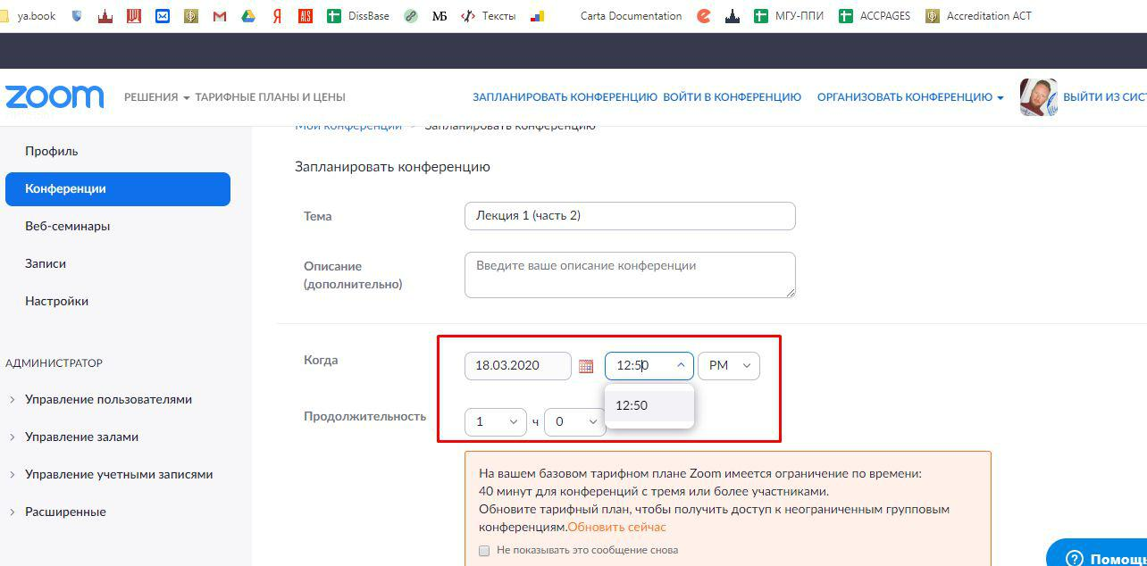
В запланированное время подключитесь к нужной конференции, нажав “Начать эту конференцию”.
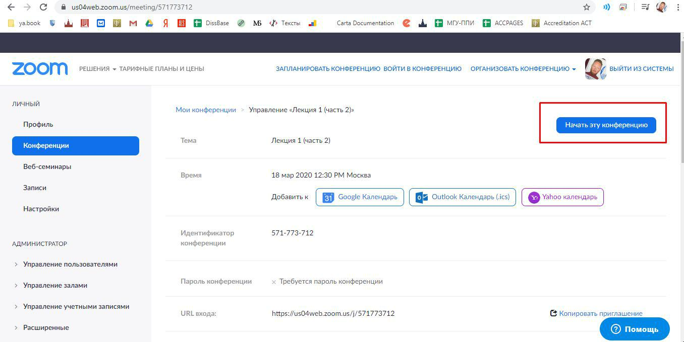
После начала конференции будет предложено скачать и установить приложение ZOOM или запустить приложение, если оно уже установлено.
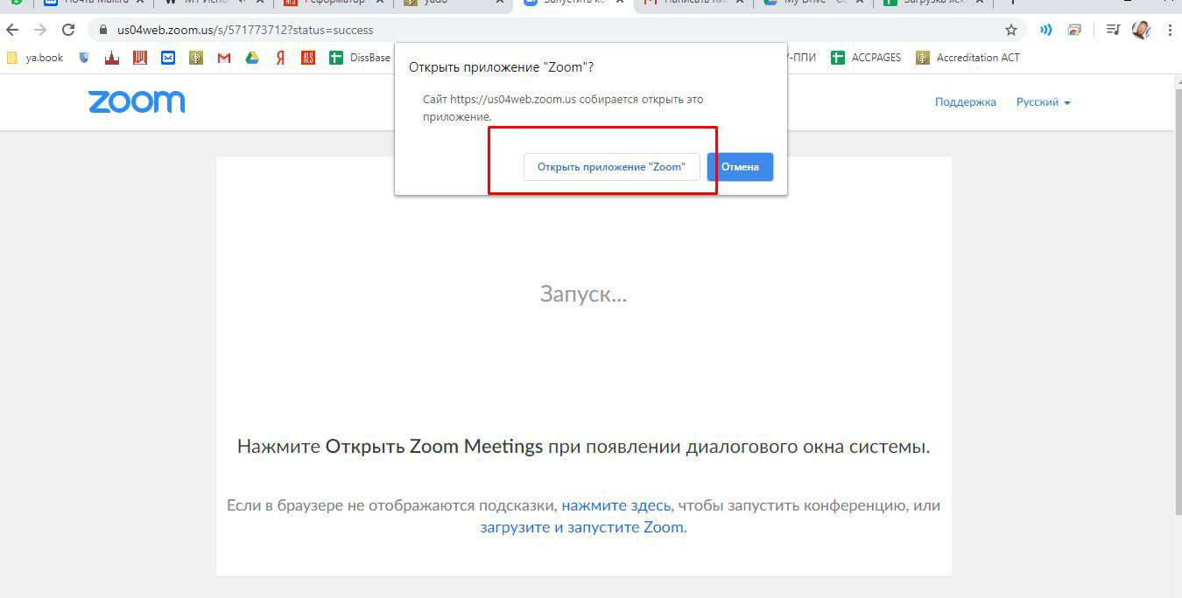
Если приложение не установлено, установите его после приглашения. После установки, нажмите еще раз “Начать эту конференцию”. Можно использовать видео-трансляцию или только аудио. Обязательно подключите микрофон, если ваше устройство им не оснащено.
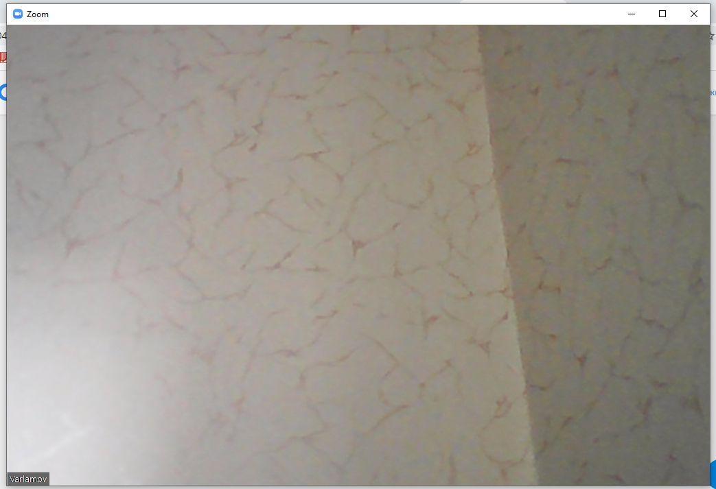
После запуска приложения откроется окно с панелью управления. Опция “Демонстрация экрана” будет демонстрировать любое приложение, запущенное на Вашем устройстве.
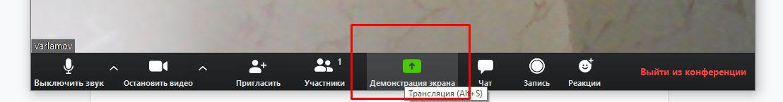
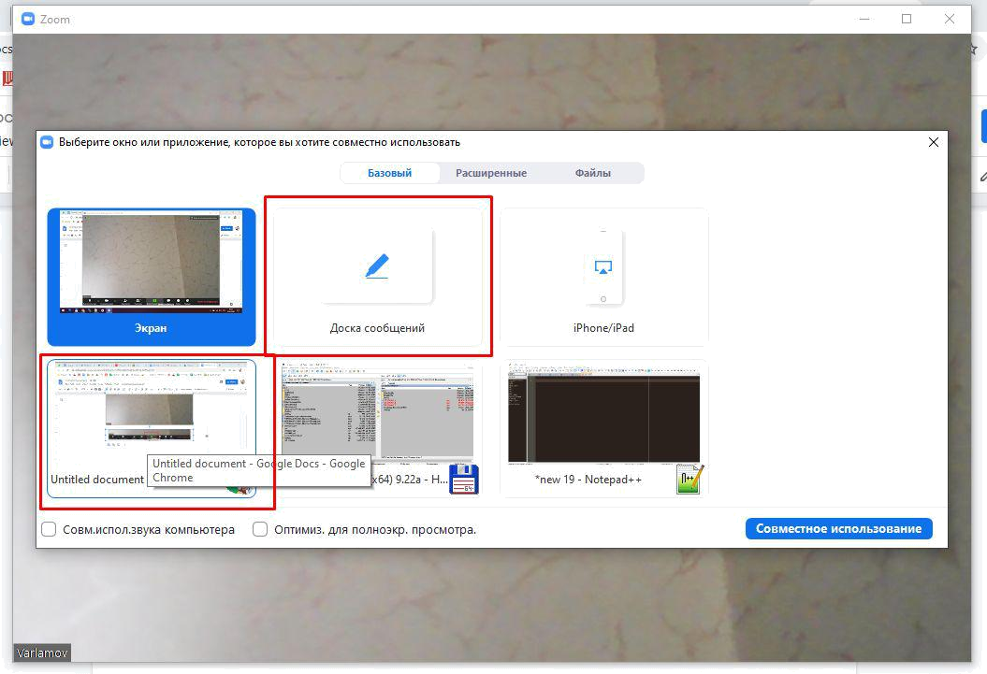
Можно начать чат с подключенными участниками.
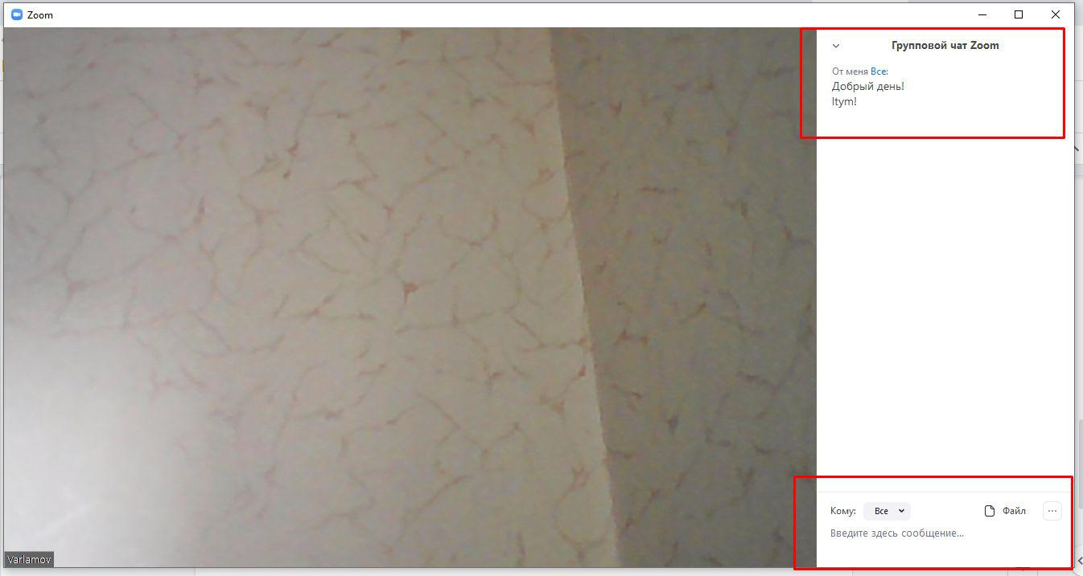
Если сеанс конференции прервался, к нему всегда можно вернуться из раздела “Конференции” в вашем аккаунте, выбрав нужную конференцию и нажав “Начать”.
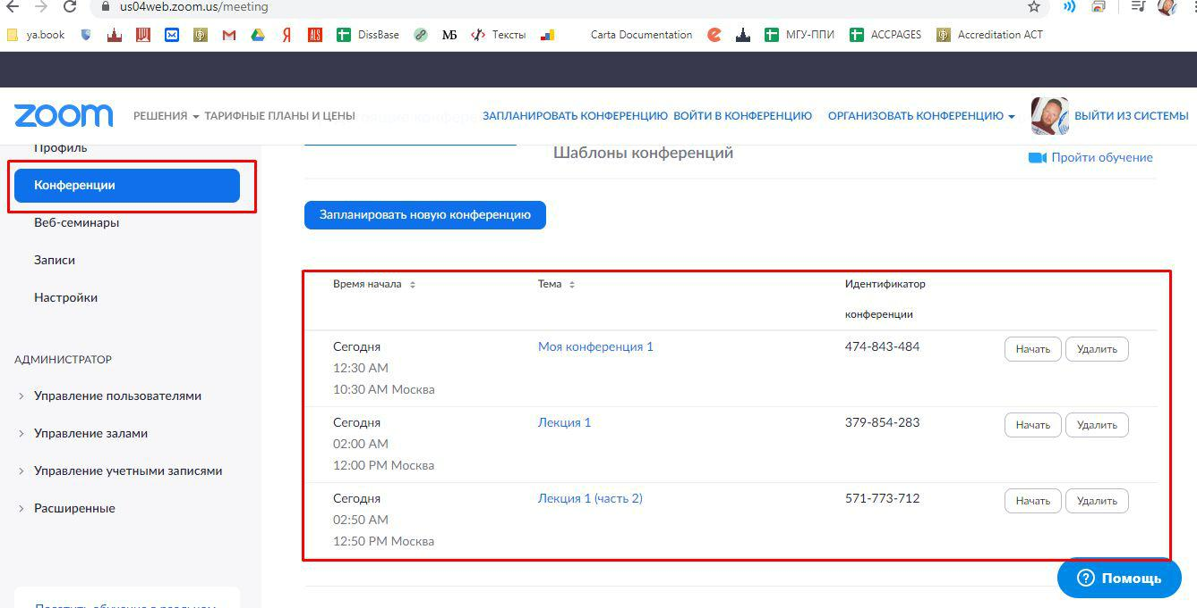
Уже созданную конференцию можно повторить на следующий день в то же время. Зайдите в “предыдущие конференции” и нажмите “Начать” в запланированное ранее время (изначальная дата конференции роли не играет).
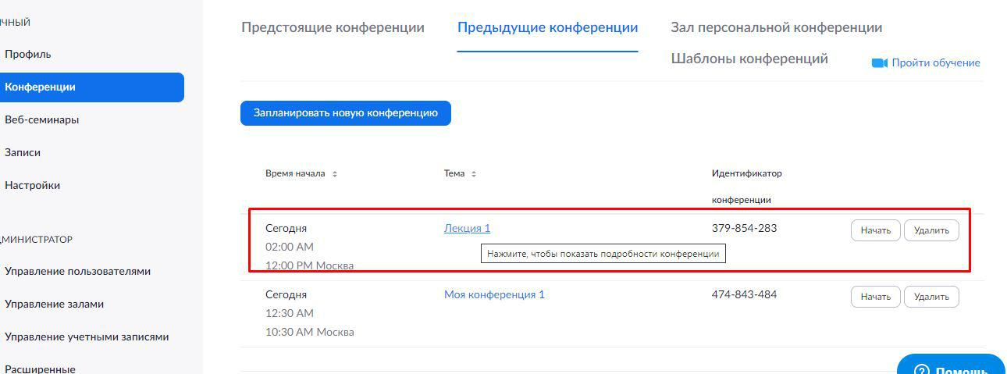

Таким образом, можно создать расписание занятий на разные дни, не создавая каждый раз новую запись для конференции.
Для быстрой и общедоступной публикации ссылок на конференции (чтобы не рассылать каждое приглашение отдельно) можно пользоваться любым облачным сервисом (​https://disk.yandex.ru/​, ​https://cloud.mail.ru/​, ​https://drive.google.com/​) в зависимости от того, на каком сервисе зарегистрирован ваш почтовый ящик. Принцип работы сервисов очень схож. Создайте новый документ, куда будут добавляться ссылки.

Google Drive
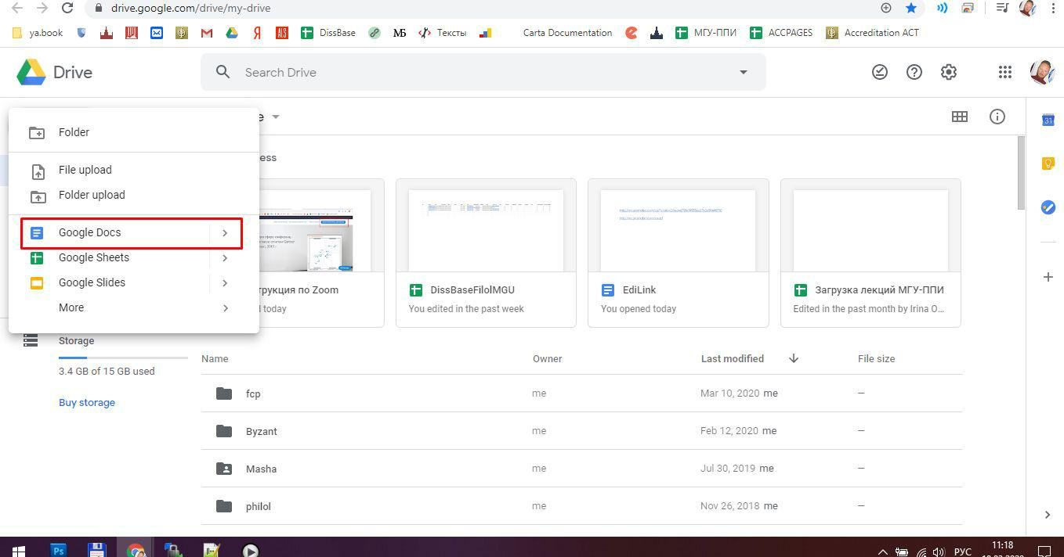
Облако Mail.ru
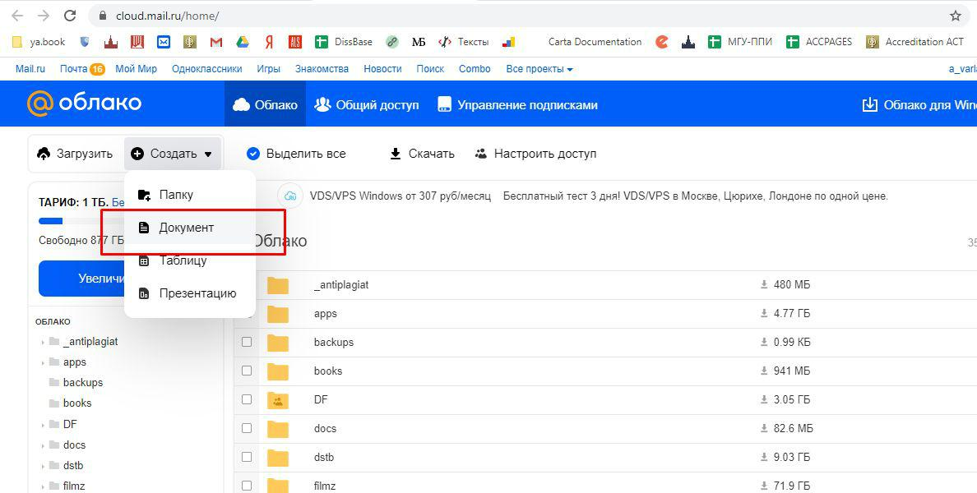
Яндекс.Диск
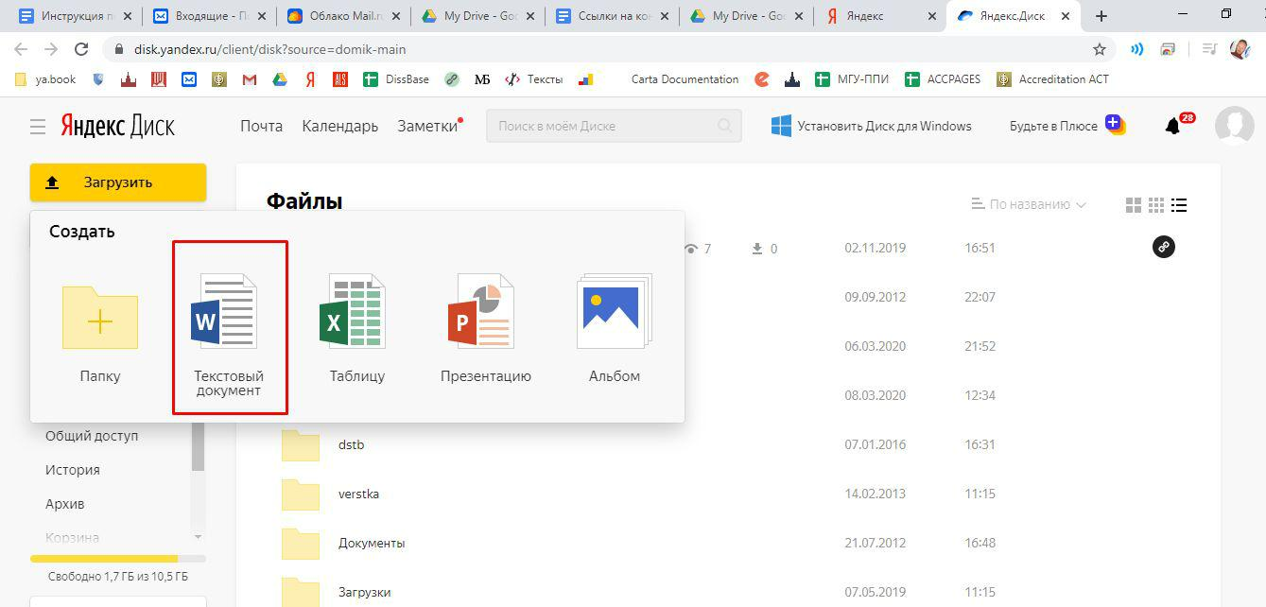
Назовите документ, чтобы быстро найти его в облаке в будущем.
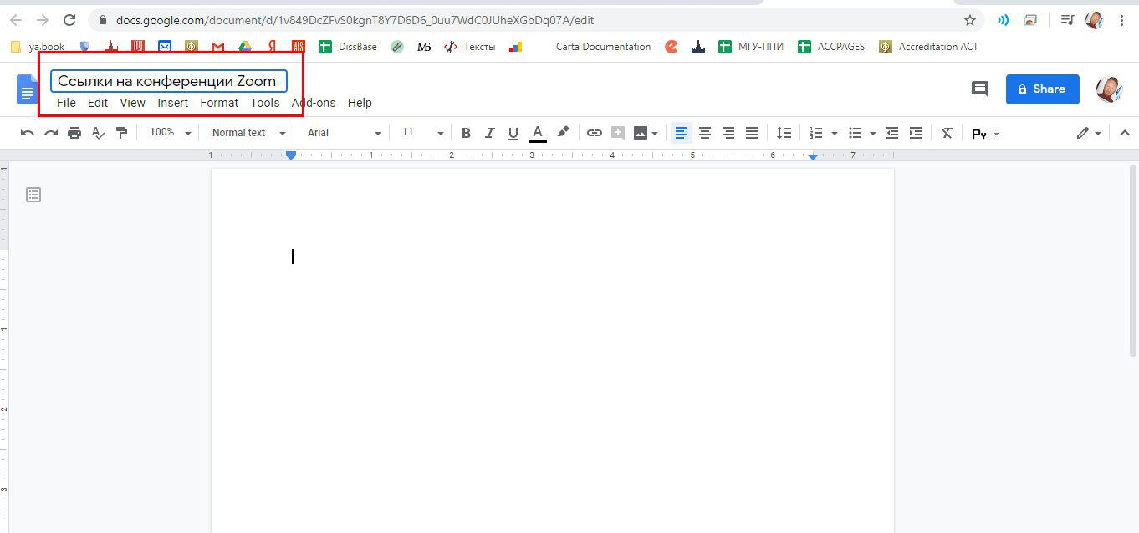
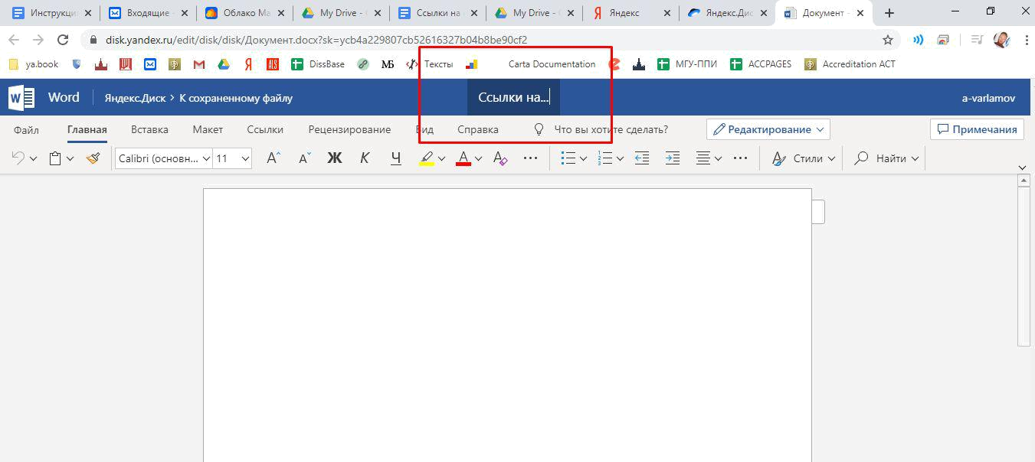

Добавьте в документ ссылки на конференции. Ссылки можно найти в каждой конференции. Можно просто скопировать идентификатор (его нужно ввести участникам в приложении Zoom при подключении к конференции).
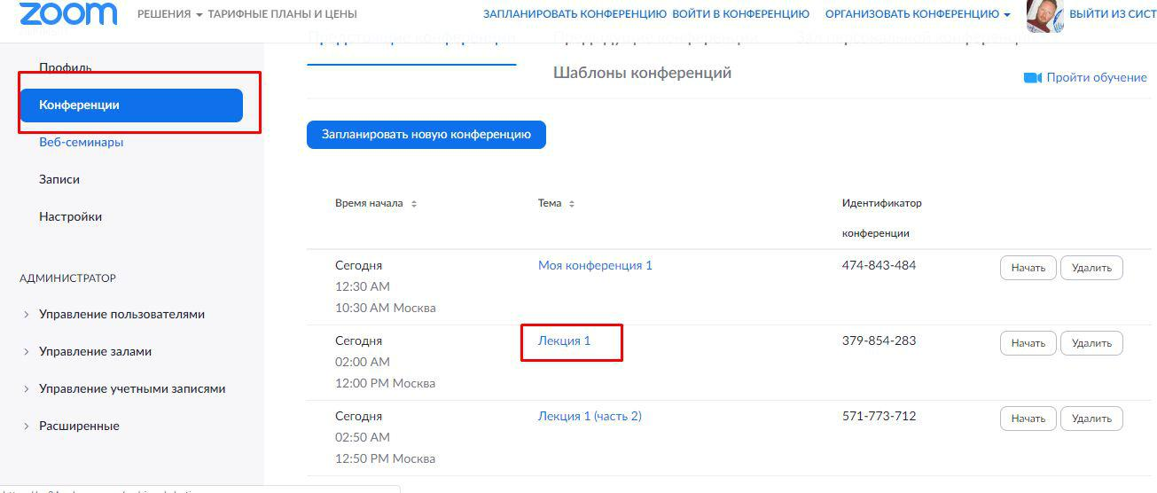
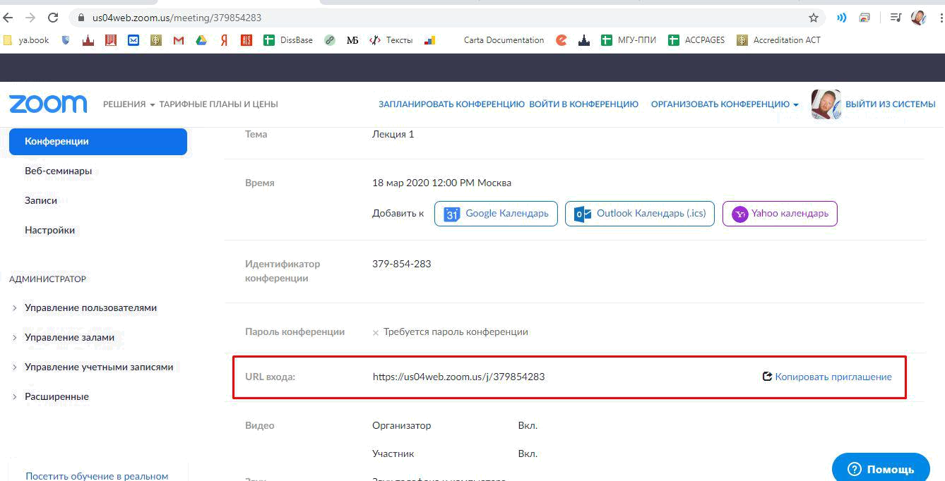
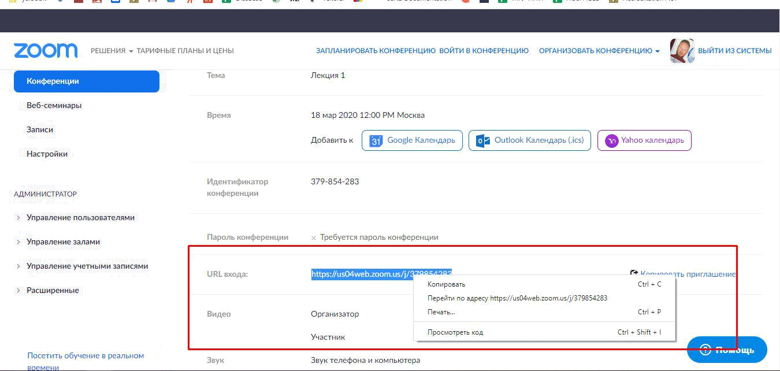
Добавьте ссылки в облачный файл.

Google Drive
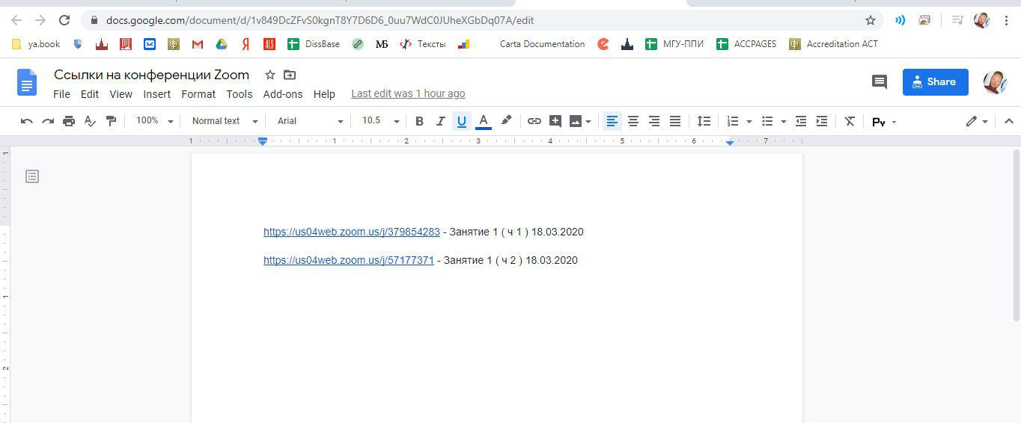
Яндекс.Диск
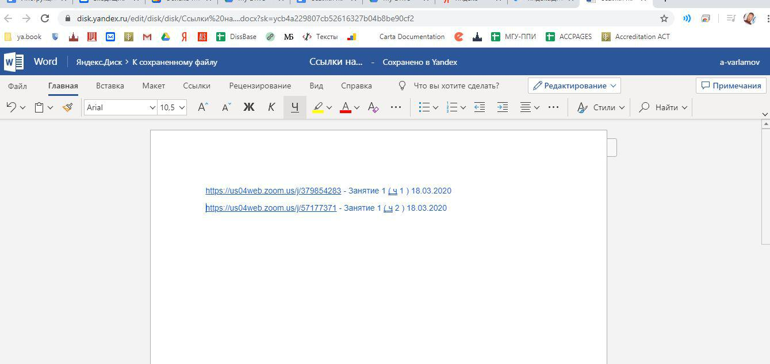
Сделайте файл общедоступным.

Google
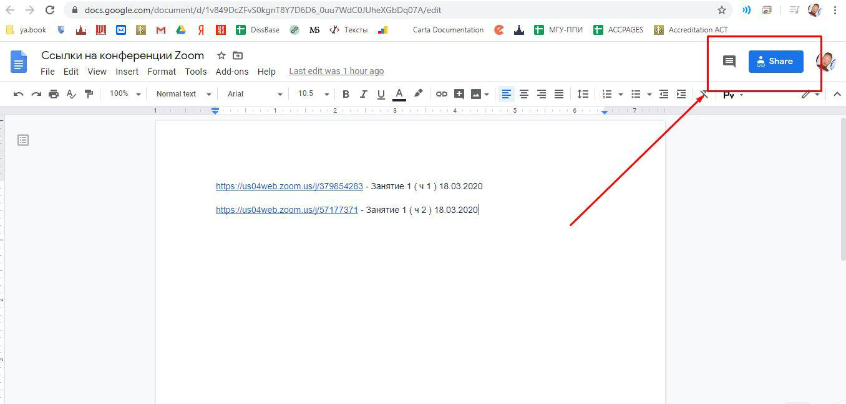
Mail.ru
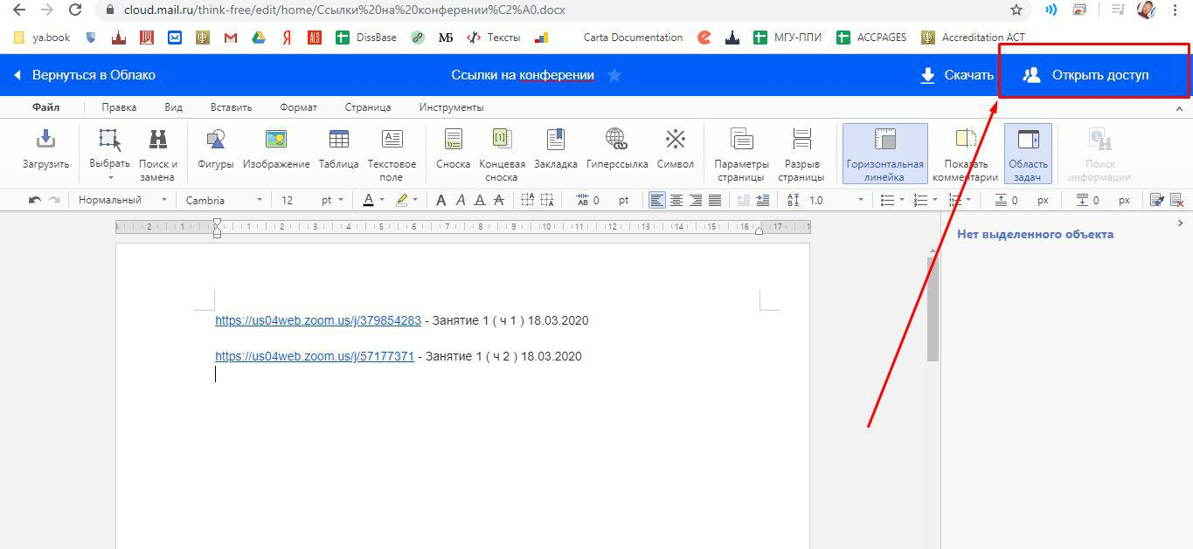
- Яндексом чуть сложнее, нужно выйти из файла, затем найти его в списке файлов, нажать на названии файла правой клавишей мыши, выбрать пункт “Поделиться” и потом скопировать ссылку для общего доступа.
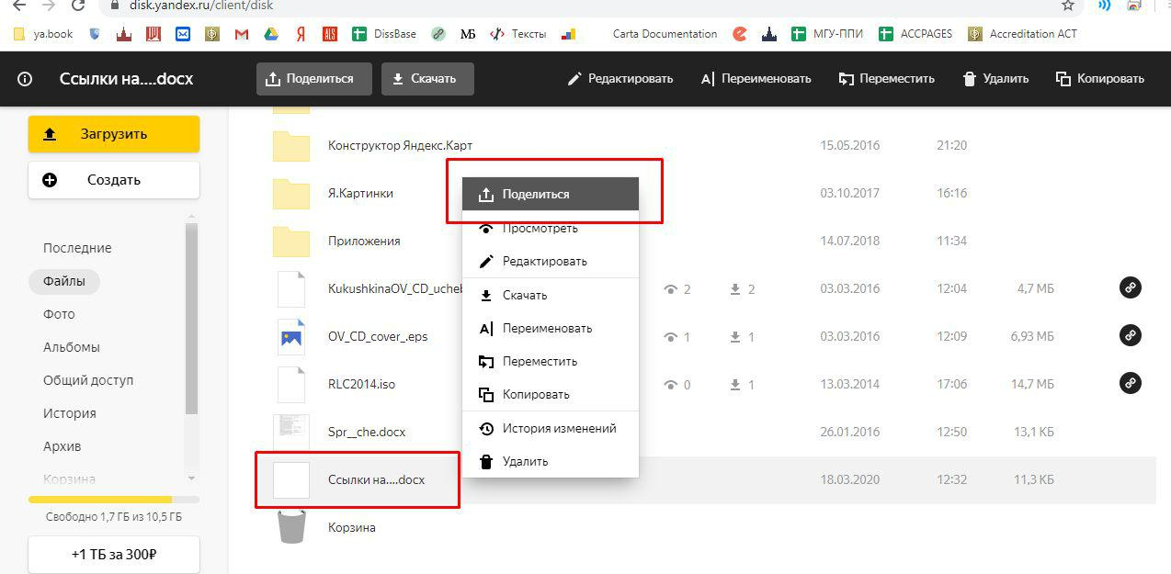
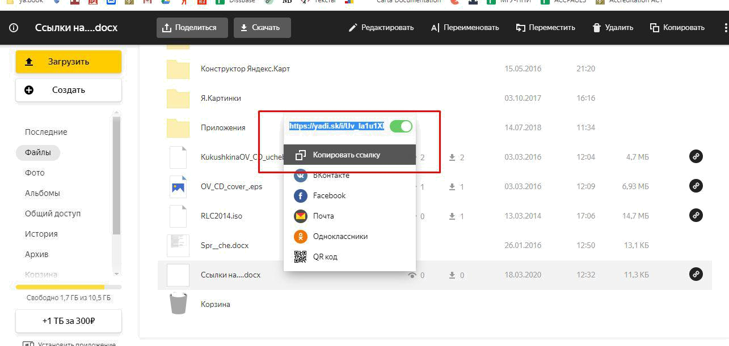
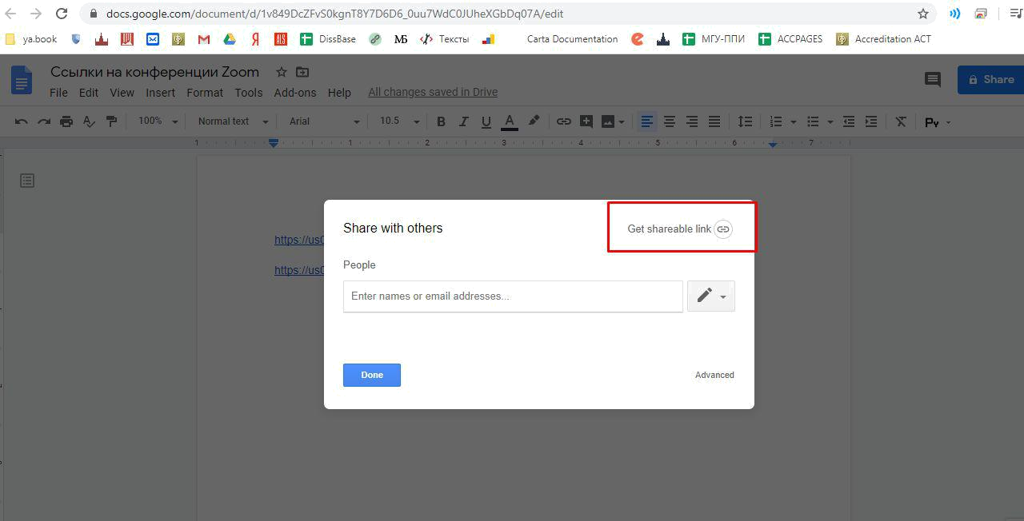
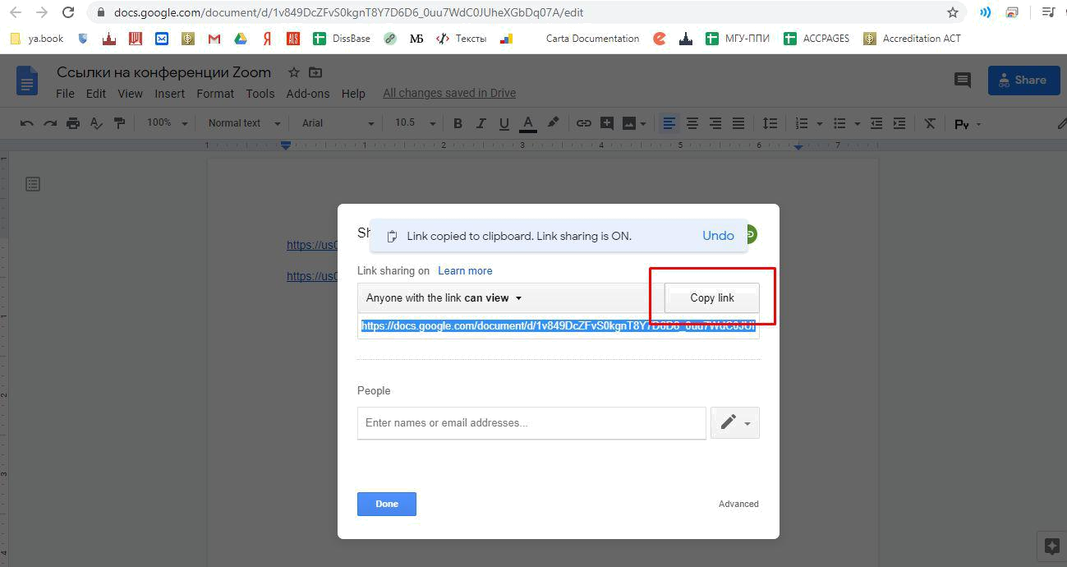

Полученную ссылку на файл можно разослать студентам.

Вопросы по почте ​a_varlamov@mail.ru​или по телефону +79264992404.

